Проектная задача «Путеводитель по сайту путешествий» 4 класс
Автор составитель:
Чёрная Н.С.,
учитель начальных классов
МОУ СШ № 2 г. Переславля-Залесского
Паспорт проектной задачи
Тип проектной задачи | Межпредметная проектная задача (математика, информатика, окружающий мир)
Место проектной задачи в образовательном процессе | Класс: 4.  Рекомендуемое время проведения — 1 урок.  Урок: информатика (тема «Работа с сайтом») или занятие внеурочной деятельности «Функциональная грамотность».
Дидактические цели | Создание условий для комплексного использования освоенных читательских, математических, финансовых и естественнонаучных умений в нестандартных условиях квазиреальной ситуации (проявление читательской, математической, естественнонаучной и финансовой грамотности).  Отработка навыков сотрудничества в микрогруппах: коллективно-распределительная деятельность при решении ряда практических задач
Планируемые результаты | Способность применять следующие предметные умения в нестандартных условиях:  В области читательской грамотности  - находить и извлекать одну или несколько единиц информации из одного или разных фрагментов текста;  - определять значение слова по контексту;  - определять отсутствие информации;  - соотносить визуальное изображение с вербальным текстом;  - использовать информацию из текста для решения практической задачи с привлечением фоновых знаний и без привлечения;  В области математической грамотности  - выполнять действия с натуральными числами;  - выполнять действия с числовыми выражениями; составлять числовое выражение;  - распознавать зависимость между двумя величинами (расстояние, скорость);  - читать и интерпретировать данные таблицы, рисунка;  - выполнять реальные расчёты с извлечением данных из таблицы, рисунка и текста;  В области естественнонаучной грамотности  - анализировать, интерпретировать данные карты и графика погоды, делать соответствующие выводы;  В области финансовой грамотности  - находить и различать реквизиты банковской карты;  Метапредметные результаты:  Регулятивные УУД  - умение осуществлять контроль процесса и результатов деятельности (при выполнении итогового задания);  - умение осуществлять самооценку и оценку работы группы;  Коммуникативные УУД  - умение договариваться для выполнения коллективно-распределительной работы при решении ряда задач  - построение речевого высказывания в устной форме;

Содержание проектной задачи «Путеводитель по сайту путешествий»
Описание проблемной ситуации
Бабушка и дедушка четвероклассника Артёма Свиридова хотят в мае отдохнуть в городе, который расположен на берегу реки Волги, но не знают, как заказать путёвку через Интернет. Поэтому они обратились за помощью к своему внуку. Это дело очень ответственное! Давайте поможем Артёму составить путеводитель по сайту для бабушки и дедушки, чтобы они смогли заказать путёвку самостоятельно.
Комментарий для учителей: проблемную ситуацию нужно озвучить; путеводитель по сайту - это отдельный шаблон, который нужно заполнить в ходе выполнения заданий.
Путеводитель состоит из двух частей (ШАГ 1 и Шаг 2).

Задание № 1.
Компания ЯНДЕКС предлагает много полезных се́рвисов в сети Интернет. Среди них: Яндекс.Поиск, Яндекс.Такси, Яндекс.Погода, Яндекс.Почта, Яндекс.Учебник и другие. Выбери правильное объяснение выделенного слова:
А) Сервисы – это услуги. Б) Сервисы - это деньги. В) Сервисы - это видео.

Отметьте на путеводителе по сайту (шаг 1), какой сервис нужно выбрать, чтобы заказать путёвку.
(фрагмент путеводителя)
Комментарий для учителей: при выполнении этого задания обучающиеся должны понять значение выделенного слова (сервисы) на основе контекста. А также выбрать объект (сервис), опираясь на фоновые знания.
Задание № 2.
Теперь нужно определиться с местом отдыха. Бабушка и дедушка Артёма живут в городе Переславле-Залесском и хотят отдохнуть в одном из городов Ярославской области, расположенном на берегу реки Волги.
Рассмотрите карту Ярославской области и выпишите города, которые расположены на Волге.
______________________
______________________
______________________
______________________
______________________

Выберите среди этих городов тот, который находится ближе всех в северо-западном направлении от места проживания бабушки и дедушки. Впишите его название в поисковую строку на путеводителе (шаг 2).

(фрагмент путеводителя)

Комментарий для учителей: в этом задании обучающиеся работают с картой и определяют, какие города расположены на берегу реки Волги. Среди них выбирают ближайший город в северо-западном направлении от Переславля-Залесского. Для лучшей ориентации могут заполнить схему «Стороны горизонта».

Задание № 3.
Самое время выбрать отель для проживания. У бабушки и дедушки есть определённые требования к услугам и удобствам отеля.
Нужен двухместный номер с телевизором, утюгом. Также, важно наличие парковки для автомобиля и возможность привезти свою собаку. Отель должен иметь возможность предоставить питание.
Рассмотрите условные обозначения услуг и удобств трёх отелей, выберите отель, который больше всех соответствует пожеланиям бабушки и дедушки.
«Чайка» | «Азимут» | «Волжская Ривьера»

Впишите название выбранного отеля в поисковую строку на путеводителе. Вырежьте фотографию этого отеля и вклейте её в специальное поле на путеводителе.
(фрагмент путеводителя)
Комментарий для учителей: в этом задании обучающиеся соотносят визуальное изображение (условные обозначения) с вербальным текстом (описание услуг отеля) и выбирают отель.
Задание № 4.
Чтобы отдых не был испорчен ненастной погодой, и не пришлось целыми днями сидеть в номере отеля, лучше заранее посмотреть прогноз погоды.
Рассмотрите прогноз погоды на две майские недели и выберите три дня, на которые лучше забронировать номер в отеле. Отметьте эти дни в календаре.
Прогноз погоды с 1 по 12 мая
МАЙ

Занесите эти даты в специальное
поле на путеводителе.
(фрагмент путеводителя)
*Дата выезда – это следующий день после третьего дня отдыха.
Комментарий для учителей: при выполнении данного задания обучающиеся работают с графиком погоды и календарём. По условным обозначениям выбирают три дня без осадков в виде дождя и отмечают эти дни в календаре. Допускаются 2 варианта выбора: с 5 по 7 мая или с 6 по 8 мая. Дети должны догадаться, что нужно выбирать три дня подряд. Сноска помогает правильно ввести данные из календаря в специальное поле.

Задание № 5.
Нужно рассчитать, во сколько обойдётся питание в отеле за три дня на двоих. Из-за экскурсий бабушка и дедушка не смогут постоянно питаться в отеле, поэтому они составили график своего питания. Рассмотрите таблицу и меню, вычислите общую сумму (в рублях), необходимую на питание в отеле.
 | 1-ый день | 2-ой день | 3-ий день
Завтрак | - | Б, Д | Б, Д
Обед | - | - | -
Ужин | Б, Д | - | Д
«Б» - бабушка; «Д» - дедушка
______________________________________
Всего:_______ рублей.
Внесите полученную сумму в специальное поле на путеводителе.
(фрагмент путеводителя)
Комментарий для учителей: в этом задании обучающиеся выполняют расчёты с извлечением данных из таблицы и меню. Таблица помогает понять, кто и когда питался, а меню даёт информацию о стоимости питания.
Задание № 6.
Расстояние от г. Переславля-Залесского до г. Углича 130 км. Бабушка и дедушка будут ехать на автомобиле со скоростью 65 км/ч без остановок.
Во сколько часов они заселятся в номер, если из дома выедут в 8.00? ______________________________________________________
Внесите это время в специальное поле на путеводителе.

(фрагмент путеводителя)
Комментарий для учителей: при выполнении этого задания обучающиеся находят время в пути по известным расстоянию и скорости. На основе полученного ответа определяют время заселения в номер отеля.
Задание № 7.
Оплату за проживание и питание нужно выполнить онлайн. Для этого понадобится банковская карта. Потребуется ввести реквизиты карты: 16-значный номер карты, срок действия карты (месяц, год) и трёхзначный код защиты на оборотной стороне карты. Рассмотрите образец банковской карты с обеих сторон, найдите и обведите эту информацию (реквизиты).
Реквизиты банковской карты нельзя сообщать посторонним людям!
В специальном поле на путеводителе, покажите, куда нужно вносить данные карты. А дедушка сможет по этому образцу ввести реквизиты своей карты.
(фрагмент путеводителя)

Комментарий для учителей: при выполнении этого задания обучающиеся должны понять значение слова «реквизиты» на основе контекста. Далее обучающиеся определяют место, где находится информация (реквизиты карты) и извлекают её.
Итоговое задание (представление продукта).
Проверьте, чтобы все поля путеводителя были заполнены и подготовьте выступление – устную инструкцию «Как заказать путёвку на сайте» для бабушки и дедушки Артёма Свиридова. Пользуясь путеводителем по сайту, расскажите, какой сервис можно выбрать, куда и какие данные нужно ввести, как оплатить путёвку. В своём рассказе используйте слова «сервис», «реквизиты карты».
Комментарий для учителей: при выполнении этого задания обучающиеся проверяют, чтобы все поля путеводителя были заполнены. Должны выявить, что не заполнено поле «Количество человек» и заполнить его.
Каждая группа готовит выступление: опираясь на составленный путеводитель, рассказывают, как заказать путёвку на сайте. По ходу выступления учитель проверяет, правильно ли заполнены поля путеводителя.
ШАГ 1 (выбрать сервис)
ШАГ 2 (заполнить поля)
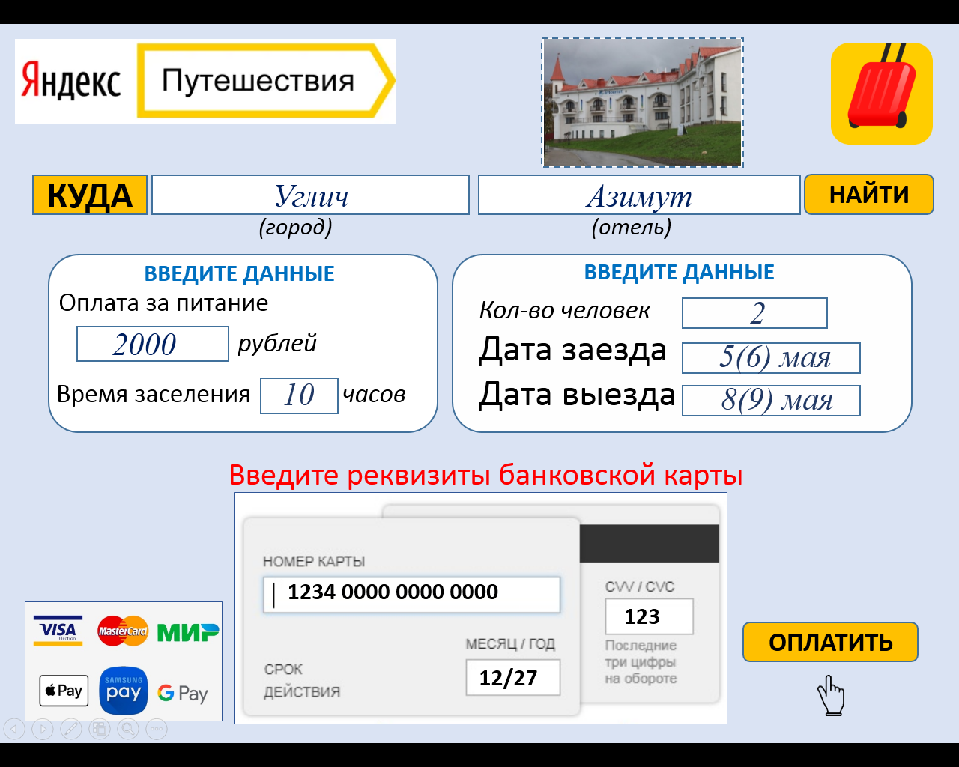

ОТВЕТЫ ДЛЯ УЧИТЕЛЕЙ
Задание 1.
А) Сервисы – это услуги.

Задание 2.
Выписаны: Углич, Мышкин, Тутаев, Рыбинск, Ярославль.
Выбран: Углич.

Задание 3.
«Азимут»

Задание 4.

или

Дата заезда: 5 мая или 6 мая. Дата выезда: 8 мая или 9 мая.

Задание 5.
200 × 4 + 400 × 2 + 400 =2000 Ответ: 2000 рублей.

Задание 6.
130 : 65 = 2 (ч) 8 ч + 2 ч = 10 ч Ответ: в 10 часов.

Задание 7.

РАЗДАТОЧНЫЕ МАТЕРИАЛЫ ДЛЯ ОБУЧАЮЩИХСЯ

Выполните все задания и создайте путеводитель по сайту, заполнив все поля шаблона.
Задание № 1.
Компания ЯНДЕКС предлагает много полезных се́рвисов в сети Интернет. Среди них: Яндекс.Поиск, Яндекс.Такси, Яндекс.Погода, Яндекс.Почта, Яндекс.Учебник и другие. Выбери правильное объяснение выделенного слова:
А) Сервисы – это услуги. Б) Сервисы - это деньги. В) Сервисы - это видео.
Отметьте на путеводителе по сайту (шаг 1), какой сервис нужно выбрать, чтобы заказать путёвку.

Задание № 2.
Теперь нужно определиться с местом отдыха. Бабушка и дедушка Артёма живут в городе Переславле-Залесском и хотят отдохнуть в одном из городов Ярославской области, расположенном на берегу реки Волги.
Рассмотрите карту Ярославской области и выпишите города, которые расположены на Волге.
______________________
______________________
______________________
______________________
______________________

Выберите среди этих городов тот, который находится ближе всех в северо-западном направлении от места проживания бабушки и дедушки. Впишите его название в поисковую строку на путеводителе (шаг 2).

Задание № 3.
Самое время выбрать отель для проживания. У бабушки и дедушки есть определённые требования к услугам и удобствам отеля.
Нужен двухместный номер с телевизором, утюгом. Также, важно наличие парковки для автомобиля и возможность привезти свою собаку. Отель должен иметь возможность предоставить питание.
Рассмотрите условные обозначения услуг и удобств трёх отелей, выберите отель, который больше всех соответствует пожеланиям бабушки и дедушки.
«Чайка» | «Азимут» | «Волжская Ривьера»

Впишите название выбранного отеля в поисковую строку на путеводителе. Вырежьте фотографию этого отеля и вклейте её в специальное поле на путеводителе.

Задание № 4.
Чтобы отдых не был испорчен ненастной погодой, и не пришлось целыми днями сидеть в номере отеля, лучше заранее посмотреть прогноз погоды.
Рассмотри прогноз погоды на две майские недели и выбери три дня, на которые лучше забронировать номер в отеле. Отметьте эти дни в календаре.
Прогноз погоды с 1 по 12 мая
МАЙ

Занесите эти даты в специальное
поле на путеводителе.

Задание № 5.
Нужно рассчитать, во сколько обойдётся питание в отеле за три дня на двоих. Из-за экскурсий бабушка и дедушка не смогут постоянно питаться в отеле, поэтому они составили график своего питания. Рассмотрите таблицу и меню, вычислите общую сумму (в рублях), необходимую на питание в отеле.
 | 1-ый день | 2-ой день | 3-ий день
Завтрак | - | Б, Д | Б, Д
Обед | - | - | -
Ужин | Б, Д | - | Д
«Б»- бабушка; «Д» -дедушка
______________________________________
______________________________________
Всего:_______ рублей.
Внесите полученную сумму в специальное поле на путеводителе.
Задание № 6.
Расстояние от г. Переславля-Залесского до г. Углича 130 км. Бабушка и дедушка будут ехать на автомобиле со скоростью 65 км/ч без остановок.
Во сколько часов они заселятся в номер, если из дома выедут в 8.00? ______________________________________________________
Внесите это время в специальное поле на путеводителе.

Задание № 7.
Оплату за проживание и питание нужно выполнить онлайн. Для этого понадобится банковская карта. Потребуется ввести реквизиты карты: 16-значный номер карты, срок действия карты (месяц, год) и трёхзначный код защиты на оборотной стороне карты. Рассмотрите образец банковской карты с обеих сторон, найдите и обведите эту информацию (реквизиты).
Реквизиты банковской карты нельзя сообщать посторонним людям!
В специальном поле на путеводителе, покажите, куда нужно вносить данные карты. А дедушка сможет по этому образцу ввести реквизиты своей карты.

Итоговое задание (представление продукта).
Проверьте, чтобы все поля путеводителя были заполнены и подготовьте выступление – устную инструкцию «Как заказать путёвку на сайте» для бабушки и дедушки Артёма Свиридова. Пользуясь путеводителем, расскажите, какой сервис можно выбрать, куда и какие данные нужно ввести, как оплатить путёвку. Во время выступления используйте слова «сервис», «реквизиты карты».
ПУТЕВОДИТЕЛЬ ПО САЙТУ
ШАГ 1. Выбрать сервис.
ШАГ 2. Заполнить все поля страницы сайта.
*Дата выезда - это следующий день после третьего дня отдыха.

Рефлексивная анкета
(заполняется каждым участником по окончании работы в микрогруппе).
Поставь галочку на оценочной шкале:
1. Оцени, насколько интересной показалась тебе эта задача.
1 | 2 | 3 | 4 | 5

2. Оцени, насколько сложными для тебя оказались предложенные задания.
1 | 2 | 3 | 4 | 5

3.Оцени свой вклад в решение задачи (насколько ты оказался полезен своей группе при решении задачи).
1 | 2 | 3 | 4 | 5

4.Оцени, насколько дружно и слаженно работала твоя группа.
1 | 2 | 3 | 4 | 5

Хотел бы ты работать еще раз в той же группе? (Обведи)
Да Нет Почему?
_______________________________________________________

Рефлексивная анкета
(заполняется каждым участником по окончании работы в микрогруппе).
Поставь галочку на оценочной шкале:
1. Оцени, насколько интересной показалась тебе эта задача.
1 | 2 | 3 | 4 | 5

2. Оцени, насколько сложными для тебя оказались предложенные задания.
1 | 2 | 3 | 4 | 5

3.Оцени свой вклад в решение задачи (насколько ты оказался полезен своей группе при решении задачи).
1 | 2 | 3 | 4 | 5

4.Оцени, насколько дружно и слаженно работала твоя группа.
1 | 2 | 3 | 4 | 5

Хотел бы ты работать еще раз в той же группе? (Обведи)
Да Нет Почему?
_______________________________________________________

